淡江時報 第 1114 期
AIGO解題競賽 AI因由夫來勇奪特優
學校要聞
【林薏婷淡水校園報導】本校資工系教授張志勇、石貴平，以及資創系教授武士戎組隊「AI 因由夫來」、「AI悍將」，以及「AIGOing」在「109年度AI智慧應用新世代人才培育計畫」（簡稱為AIGO）之解題競賽中，於「AI出題實證」項次中獲得佳績，「AI 因由夫來」獲得特優獎、獎金40萬、「AI悍將」和「AIGOing」各得到佳作，獎金20萬，並於日前獲得公開表揚。

張志勇說明，AIGO是由經濟工業局主辦，主要是為產業需求提出具體AI技術解決方案，這些隊伍參加「自然語言」場次，為酷訊搜索、內政部統計處、巨鷗科技等提出客服機器人的服務，本次除了完成企業需求外，也獲得解題賽獎項。他指出，除了與石貴平、武士戎合作外，也與國立臺北商業大學資訊與決策科學研究所所長廖文華、真理大學資工系教授游國忠組成跨校團隊，每週五一起腦力激盪、培訓學生解題能力，以掌握AI技術趨勢和蓄積研發能量。張志勇表示，團隊在自然語言處理上深獲公部門和企業的肯定，未來會將此AI技術申請專利外，持續與科技部、企業合作，將這些研究成果發表論文，讓更多人認識淡江，爲社會做出貢獻。

本校以「AIGOing」、「AI悍將」、「AI 因由夫來」，以及「廸普學習」參加經濟工業局主辦「109年度AI智慧應用新世代人才培育計畫－人才解題構想」，在自然語言場次之12案入圍得獎中奪下5案，每案獎金15萬元，合計75萬元。以上隊伍均已完成計畫。AI 因由夫來由張志勇率資工四鄭鈺宣、資工碩一林冠任和吳允誠；AI悍將隊隊伍由石貴平率資工四蕭慈芬；AIGOing為武士戎率資工碩二馮鵬峻、資創系校友程昱翔。
2020/11/15

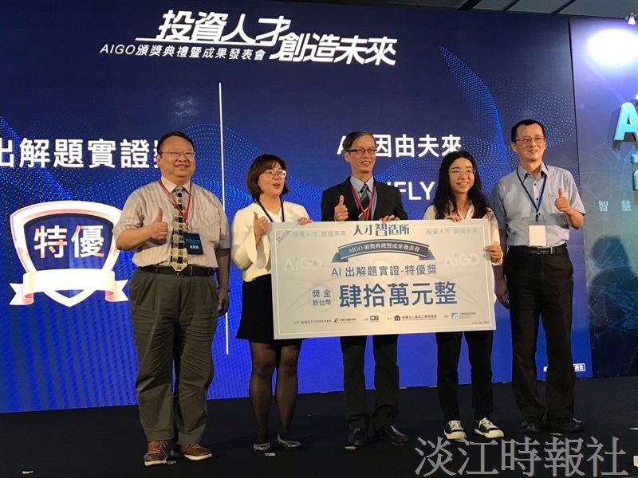
本校資工系教授張志勇、石貴平，以及資創系教授武士戎組隊「AI 因由夫來」、「AI悍將」，以及「AIGOing」在「109年度AI智慧應用新世代人才培育計畫」（簡稱為AIGO）之解題競賽中，於「AI出題實證」項次中獲得佳績。「AI 因由夫來」於頒獎現場獲頒特優。（圖／張志勇提供）

